Hlavní stránka Portugalsko

Casa dos Bicos - Diamantový dům
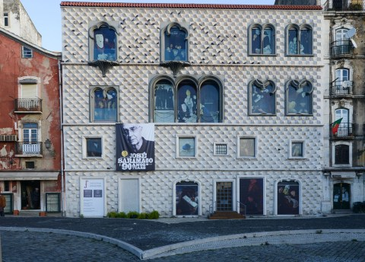
Casa dos Bicos, známá také jako „Diamantový dům,“ je historická stavba v Lisabonu, která se proslavila díky fasádě zdobené unikátními pyramidálními reliéfy, připomínajícími diamanty. Tato budova se nachází v oblasti Alfama, nejstarší části Lisabonu, která je známá svou bohatou historickou a architektonickou hodnotou. Stavba byla dokončena v roce 1523 na základě iniciativy Bráse de Albuquerque, jenž se inspiroval nejen svým otcem, místokrálem Indie Afonsou de Albuquerque, ale také italskou renesanční architekturou, zejména tou benátskou.

Historické události a změny
Casa dos Bicos prošla během své existence několika významnými změnami. V roce 1755, kdy Lisabon zasáhlo katastrofální zemětřesení, které zdevastovalo většinu města, byla budova vážně poškozena. I když byla opravena pouze spodní dvě patra, zbytek budovy zůstal dlouhá léta v ruinách. Rekonstrukce, která probíhla až ve 20. století, umožnila obnovit její původní vzhled a historickou hodnotu. Tento zásah přispěl k tomu, že Casa dos Bicos opět získala významné místo v lisabonské architektonické scéně.

Architektonické prvky
Architektonický design Casa dos Bicos je naprosto jedinečný. Fasáda budovy je poseta kamennými pyramidálními výběžky, které vytvářejí charakteristický diamantový vzor. Tento design není v Portugalsku běžný a pravděpodobně vznikl pod vlivem Bráse de Albuquerqueho cest a jeho kulturních styků s Itálií. Kromě této nezaměnitelné fasády jsou v budově také zachovány prvky pozdní gotiky, které se prolínají s ranou renesancí, čímž vzniká unikátní mix historických slohů.

Současné využití
Dnes je Casa dos Bicos sídlem Nadace Josého Saramaga, slavného portugalského spisovatele a laureáta Nobelovy ceny za literaturu. Budova funguje nejen jako muzeum, které se věnuje životu a dílu Josého Saramaga, ale také jako kulturní prostor, kde se pořádají literární akce, výstavy a další kulturní události.
Casa dos Bicos tedy není pouze architektonickým skvostem, ale i živým místem s bohatou historií, které propojuje portugalskou minulost s kulturní současností.﻿

